Создание страницы Товара
1. В ProductController в методе show пропишем запрос для вывод товара
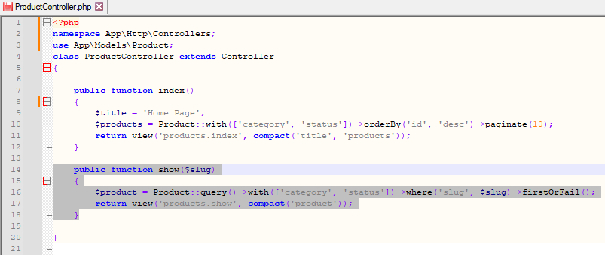
2. Создадим вид для вывода товара в папке views/products/show.blade.php
